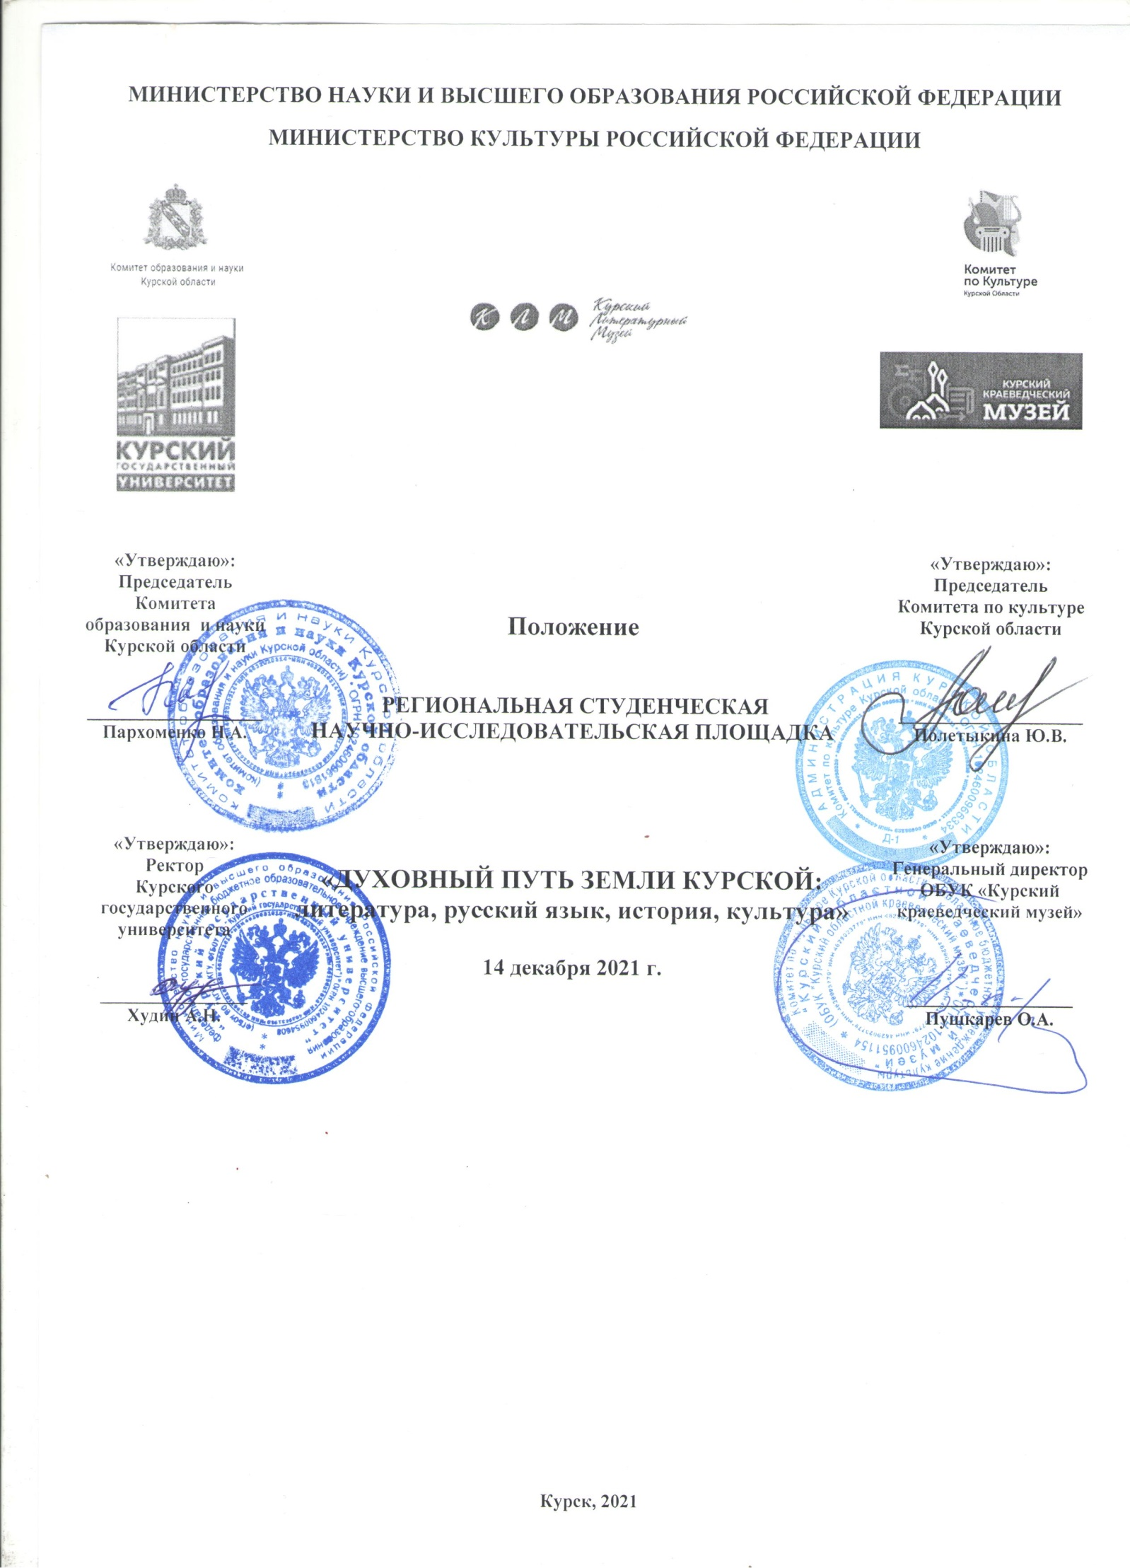

1. Общие положения.
1.1 Положение о региональной студенческой научно-исследовательской площадке «Духовный путь земли Курской: литература, русский язык, история, культура» (далее – Площадка) определяет статус, цели, задачи, порядок её проведения, организационно-методическоеобеспечение, правила участия.
1.2. Студенческая научно-исследовательская площадка «Духовный путь земли Курской: литература, русский язык, история, культура» – это формаорганизации научной деятельностистудентов высшего и среднего профессионального образования, при которой исследователипредставляют и обсуждают свои научно-исследовательские работы.
1.3. Научно-исследовательская площадка организуется на базе Литературного музея.

2. Цели и задачи.
2.1. Научно-исследовательская площадка организуется и проводится с целью:
- создания на базе Литературного музея творческого пространства, способствующего сохранению традиционной культуры, литературы и истории Курского края.
- совершенствованияобщихипрофессиональныхкомпетенций студентов образовательных организаций высшего образования и профессиональных образовательных организаций, расположенных на территории Курской области;
- развития познавательных интересов студентов, вовлечение их в научныйпоиск, стимулирование активного участия в исследовательской работе;
- формирования условий для самореализации студентов, реализации ихинновационного потенциала.

2.2.Научно-исследовательская площадка направлена на реализацию следующих задач:
- повышение интереса к культуре, литературе и истории Курского края, расширение профессионального кругозорастудентов;
- повышение интереса молодежи к музеям Курской области и Литературному музею, в частности;
- демонстрациялучшихдостиженийстудентов,опытапреподавателей по организации научно-исследовательской деятельности;
- популяризация научных знаний, формирование научного мышления;
- совершенствованиенавыковсамостоятельнойпродуктивнойдеятельности;
- приобретение опыта публичного выступления и ведения дискуссии;
- расширение сотрудничества студенческой молодежи.

3. Участники и условия участия.
3.1.К участию в научно-исследовательской площадке «Духовный путь земли Курской» приглашаются студенты образовательных организаций высшего образования и профессиональных образовательных организаций, расположенных на территории Курской области.
3.2. Участие индивидуальное.
3.3. К участию допускаются студенты, оформившие результаты своейнаучной деятельности в соответствии с требованиями к оформлениюисследовательской работы (Приложение 1) и заполнившие заявку (Приложение 2).

4. Органы научно-исследовательской площадки.
4.1. Подготовкуипроведение научно-исследовательской площадки «Духовный путь земли Курской» осуществляет Организационный комитет(далее–Оргкомитет), в состав которого включаются:
- Праведников Сергей Павлович, доктор филологических наук, профессор кафедры русского языка, декан филологического факультета КГУ.
- Захарова Наталья Вячеславовна, заведующая Литературным музеем г.Курска.
- Степанова Ирина Александровна, кандидат филологических наук, доцент, начальник отдела высшего образования и науки Комитета образования и науки Курской области.
- Плаксин Игорь Михайлович, кандидат исторических наук, доцент, заместитель директора по научной работе ОБУК «Курский областной краеведческий музей».
- Криволапов Владимир Николаевич, доктор филологических наук, профессор кафедры литературы филологического факультета КГУ.
- Михайлова Ирина Петровна, кандидат филологических наук, научный сотрудник Литературного музея.
- Романов Сергей Сергеевич, кандидат филологических наук, главный научный сотрудник Литературного музея.
4.2. Оргкомитет:
- определяет дату, форму, порядок проведения Площадки;
- организует приём заявок и работ (статей), формирует списокучастников;
- разрабатывает программу проведения Площадки;
- осуществляет приём материалов для участия в Площадке;
- обеспечивает материально-техническое сопровождение Площадки.
- организует награждение участников;
- формирует электронный сборник статей и обеспечивает его размещение на официальных сайтах

5. Проведение научно-исследовательской площадки.
5.1. Работа научно-исследовательской площадки «Духовный путь земли Курской» состоится
14 декабря 2022 г. с 10.00 до 15.00.

5.2. Порядок проведения Площадки:
– регистрация заявок и предоставление материалов для публикации – до 1 декабря 2022 г.
– подготовка сертификатов участников – до 14 декабря 2022 г.
– подготовка электронного сборника материалов для размещения на официальных сайтах– до 1 июня2023 г.

5.3. Место проведения – Литературный музей Курской области, г.Курск, ул. Садовая, д.21.

5.4. Работа научно-исследовательской площадки проводится в два этапа:
I этап проводится в режиме секционных заседаний:
- Литературные тексты Курского края: от фольклора до современности.
- Лингвокраеведение земли Курской.
- Страницы истории Курской губернии: из прошлого в будущее.
- Культурный код Курского края
Руководители направлений организуют выступления студентов.
IIэтап – Мастер-класс «Древнерусская каллиграфия».

5.5. Лучшие исследовательские работы обучающихся могут быть рекомендованы для участия в научно-исследовательскихконференциях регионального, федерального и международного уровня.
5.6. Лучшие исследовательские работы будут размещены на электронных площадках Литературного музея Курской области.
5.7. План проведения научно-исследовательской площадкиоформляется в виде плана-сценария (Приложение 3).

Контактная информация для связи с Оргкомитетом:
E-mail: litmuseum46-kursk@yandex.ruТел.:+7 (4712)51-26-12
Ответственный координатор площадки− научный сотрудник Литературного музея,
к.ф.н., Михайлова Ирина Петровна

Приложение 1.
Порядок предоставления материалов

Заявку на участиев работеРЕГИОНАЛЬНОЙ СТУДЕНЧЕСКОЙ НАУЧНО-ИССЛЕДОВАТЕЛЬСКОЙ ПЛОЩАДКИ «ДУХОВНЫЙ ПУТЬ ЗЕМЛИ КУРСКОЙ: литература, русский язык, история, культура»14 декабря 2022 года (образец прилагается) и текст доклада / статьи (объём – от 3 страниц), оформленные в соответствии с требованиями, следует выслать ответственному координатору площадки Михайловой Ирине Петровне на электронный адрес: litmuseum46-kursk@yandex.ruв срок до 1 декабря 2022года.

Файл заявки необходимо назвать следующим образом: Фамилия_заявка_учебное заведение. Пример: Иванов_заявка_КГУ.

Статью необходимо выслать на электронный адрес litmuseum46-kursk@yandex.ruв срок до 16 января 2023 года.

Файл статьи – Фамилия_статья_учебное заведение.
Пример: Иванов_статья_КГУ. (Название статьи в названии файла не указывается).

Оргкомитет оставляет за собой право не рассматривать заявки и статьи, оформленные с нарушением требований или не соответствующие тематике конференции.

Требования к оформлению статьи для публикации

1. Основной текст рукописи статьи (кроме аннотации и ключевых слов) набирают в текстовом редакторе MS WORD шрифтом «TimesNewRoman» размером 14 пт с одинарным интервалом, выравнивание основного текста – по ширине. Поля с левой стороны листа, сверху и снизу – 2,5 см, с правой стороны – 2 см. Абзацный отступ – 1,5 см. Аннотация и ключевые слова – шрифт «TimesNewRoman», размер12пт, одинарный интервал.
2. Схема построения публикации: 1) по центру – название статьи (шрифт полужирный, прописной); 2) выравнивание по правому краю – авторы: студент и руководитель (полужирный шрифт), место учебы, работы (курсив); 3) с выравниванием по ширине – аннотация и ключевые слова (шрифт полужирный), текст аннотации и ключевые слова (прописной), текст статьи, список литературы.
Авторы, место учебы, название, аннотация и ключевые слова приводятся на русском и английском языках(в начале статьи).

3. Рисунки и таблицы недопустимы.
4. Список литературы к статье обязателен, размещается после статьи и должен содержать все цитируемые и упоминаемые в тексте работы. Пристатейные библиографические списки оформляются в алфавитном порядке под заголовком «Список литературы» в соответствии с ГОСТ Р 7.0.5-2008. «Библиографическая ссылка» (http://www.internet-law.ru/gosts/gost/44298). Общие требования и правила составления». Ссылки на работы, находящиеся в печати, не допускаются. При ссылке на литературный источник в тексте приводится порядковый номер работы в квадратных скобках, через запятую – номер страницы в источнике: [1, с.25].
5. В материале для публикации следует использовать только общепринятые сокращения.

Образец оформления статьи

КУЛЬТУРНЫЙ КОД НАЦИИ НА ПРИМЕРЕ КУРСКОГО ФОЛЬКЛОРА

Н.Н. Иванов, студент КФГБОУ ВО
«Курский государственный университет»
И.О. Петрова, преподаватель КФГБОУ ВО
«Курский государственный университет»

Аннотация. (50 - 100 печатных знаков, на русском языке).
Ключевые слова: ... (5-7 ключевых слов на русском языке).

THECULTURALCODEOFTHENATIONONTHEEXAMPLEOFKURSKFOLKLORE

N. N. Ivanov, student of KFGBOU IN
Kursk State University
O. Petrova, teacher of KFGBOU IN
Kursk State University

Аbstract.(50-100 printed characters, in Russian).
Keywords: ... (5-7 keywordsinRussian).

Текстстатьи, текстстатьи, текстстатьи [1, с. 456]. Текстстатьи, текстстатьи, текстстатьи. Текст статьи, текст статьи, текст статьи.
...
Текст статьи, текст статьи, текст статьи. Текст статьи, текст статьи..

Список литературы

1. Семенова И.В. Использование художественного фильма на практических занятиях по русскому языку как иностранному // Вестник Азиатско-тихоокеанской ассоциации преподавателей русского языка и литературы. 2014. № 4. С. 168–170.

Приложение 2.

ЗАЯВКА
на участие в работе
РЕГИОНАЛЬНОЙ СТУДЕНЧЕСКОЙ НАУЧНО-ИССЛЕДОВАТЕЛЬСКОЙ ПЛОЩАДКИ «ДУХОВНЫЙ ПУТЬ ЗЕМЛИ КУРСКОЙ:
литература, русский язык, история, культура»
(14 декабря 2022 года)

Фамилия Имя Отчество
участника
Место учебы (полностью – официальное название учреждения)
Фамилия Имя Отчество
руководителя

Направление работы площадки

Тема доклада / название статьи

Вид предполагаемого участия (очное, заочное)
Необходимость в презентационном оборудовании
Телефон участника

Телефон руководителя

E-mail участника

Приложение 3.
СЦЕНАРИЙ
РЕГИОНАЛЬНОЙ СТУДЕНЧЕСКОЙ
НАУЧНО-ИССЛЕДОВАТЕЛЬСКОЙ ПЛОЩАДКИ
«ДУХОВНЫЙ ПУТЬ ЗЕМЛИ КУРСКОЙ:
литература, русский язык, история, культура»
14 декабря 2022 г.

№ | Этапы | Время | Ответственные | Примечание
1. | Сбор участников | 9.30 – 10.00 | Михайлова И.П.  Трунова Ю.С.  Гаврилова С.О. | Регистрация участников
2. | Открытие региональной студенческой площадки  Пленарное заседание | 10.00 – 11.00 | Захарова Н.В.  Праведников С.П. | Большой зал
3. | Экскурсия по экспозиции Литературного музея | 11.00 – 11.30  11.30 – 12.00 | Романов С.С. | Участники делятся на 2 подгруппы
4. | Мастер-класс «Древнерусская каллиграфия» | 11.00 – 11.30  11.30 – 12.00 | Михайлова И.П.  Гаврилова С.О. | Кабинет №19  Соловьиный зал
5. | Работа площадок | 12.00 – 13.00 | Романов С.С., Доронина Т.В.  Плаксин И.М., Пигорева О.В.  Трунова Ю.С., Константинова С.К.  Салтык Г.А., Михайлова И.П. | Льговский зал музея  Кабинет №19  Соловьиный зал  Большой зал
6. | Кофе-пауза | 13.00-13.15 | Гаврилова С.О.  Феофилова И.И.  Трунова Ю.С. | Холл 1,2 этаж
7. | Продолжение работы площадок | 13.15 – 14.15 | Романов С.С., Доронина Т.В.  Плаксин И.М., Пигорева О.В.  Трунова Ю.С., Константинова С.К.  Салтык Г.А., Михайлова И.П. | Льговский зал музея Кабинет №19  Соловьиный зал  Большой зал
8. | Подведение итогов  Вручение сертификатов участников | 15.00-15.30 | Захарова Н.В.  Праведников С.П. | Большой зал

